Ilave, 30 de Julio del 2024

**INFORME N° 03-2024-ME-DREP-GRDS/DREP/UGELEC/ESPCOM**

**SEÑOR(A) : Prof. Ludwing Bruno Beltran Pineda**

**JEFE DE GESTIÓN PEDAGÓGICA DE LA UGEL EL COLLAO**

**ASUNTO : INFORME DE MONITOREO Y ACOMPAÑAMIENTO**

**REFERENCIA : PLAN DE MONITOREO Y ACOMPAÑAMIENTO**

**FECHA :**

Tengo el agrado de dirigirme a usted,

**1. OBJETIVOS DEL MONITOREO Y ACOMPAÑAMIENTO**

1.1 Recoger información sobre el desempeño de los directivos y docentes en la ficha de monitoreo.

1.2 Promover la reflexión de los directivos y docentes a partir de las fortalezas y dificultades encontradas en el monitoreo.

1.3 Brindar asistencia técnica y firmar compromisos para la mejora del desempeño de los directivos y docentes.

1.4 Mejorar el desempeño de los Directivos considerando su rol en los procesos de gestión escolar.

1.5 Mejorar el desempeño de los docentes considerando su rol en los procesos de enseñanza y aprendizaje.

**2. ACTIVIDADES REALIZADAS EN EL MONITOREO Y ACOMPAÑAMIENTO**

|  |  |
| --- | --- |
| **ACTIVIDADES** | **DESCRIPCIÓN** |
| Reunión de trabajo de especialistas | Para acuerdos y concretización de cronograma |
| Cronograma de monitoreos | Según priorización de acuerdo a necesidades |
| Visitas a las instituciones | Cumplimiento del monitoreo |
| Cumplimiento de protocolos | Procedimientos de intervención |
| Acompañamiento a los directivos y docentes | Después del monitoreo se reflexiona haciendo la deconstrucción. |

**3. BALANCE GENERAL**

|  |  |  |
| --- | --- | --- |
| **RESULTADOS OBTENIDOS** | **DIFICULTADES** | **SUGERENCIAS** |
| Recojo de información real de la práctica pedagógica de los docentes. | Improvisación del desarrollo de sesiones | IIEE deben tener la consolidación de resultados del monitoreo |
| Consolidación de Resultados sobre la gestión pedagógica. | Directivos que priorizan aún lo administrativo y no lo pedagógico sin generar las condiciones. | Que en las semanas de gestión enfaticen la reflexión sobre los avances de los logros de aprendizaje y aplicar estrategias. |

**4. RECURSOS UTILIZADOS:**

* Fichas de monitoreo validados
* Cuaderno de campo
* Consolidado de resultados

**5. RECURSOS DEL PLAN OPERATIVO INSTITUCIONAL (adjuntar ficha POI) *(si corresponde)***

Vehículos de transporte si fuera el caso

Es en cuanto informo en honor a la verdad, para los fines que crea conveniente.

Atentamente,

**6. ANEXOS**



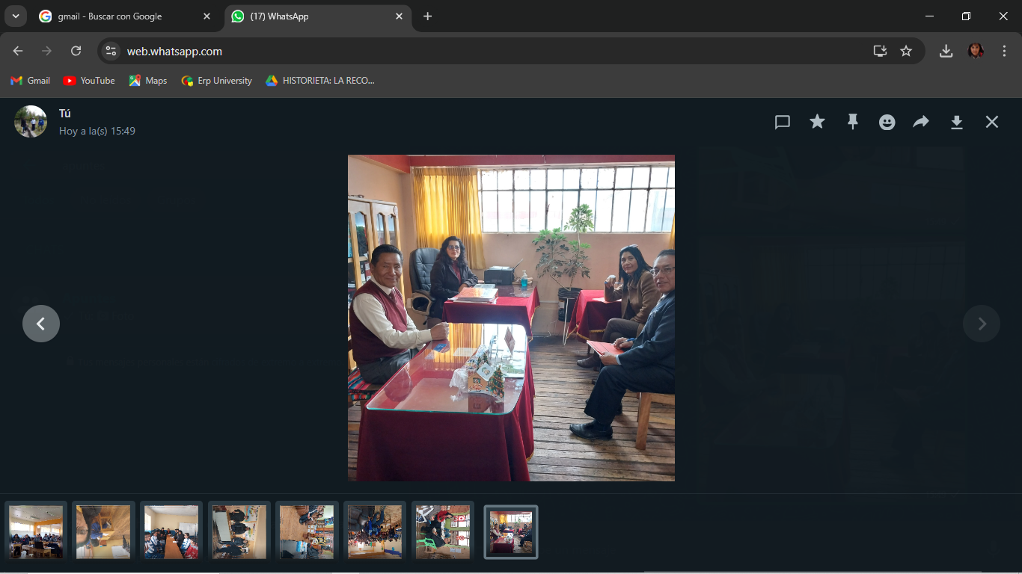

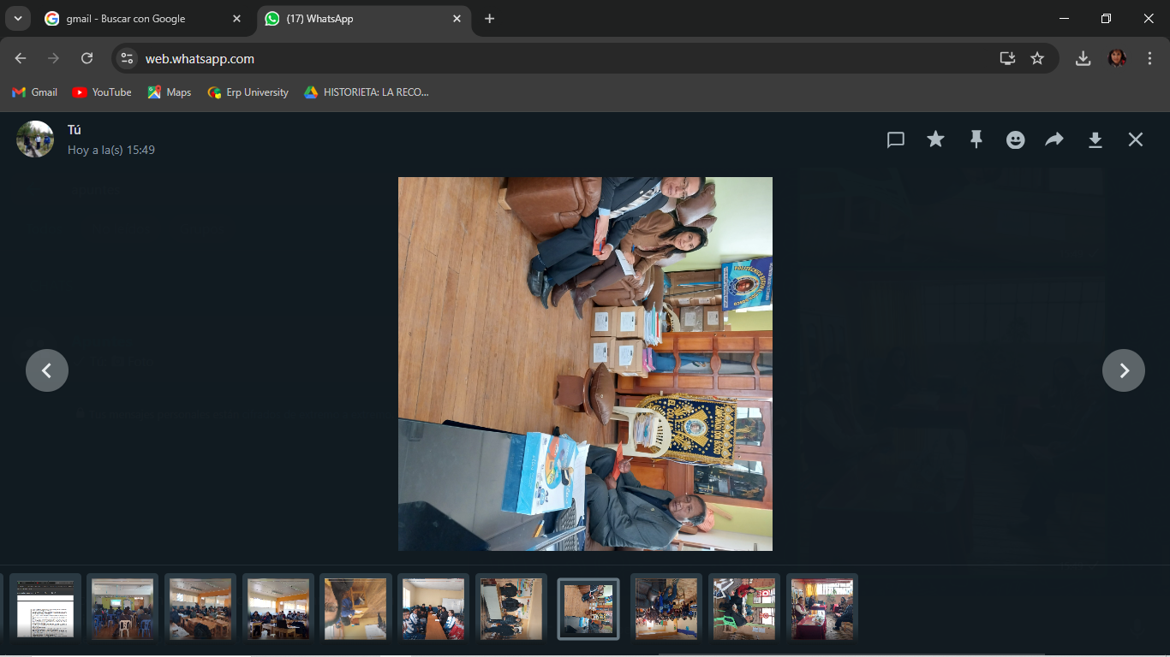

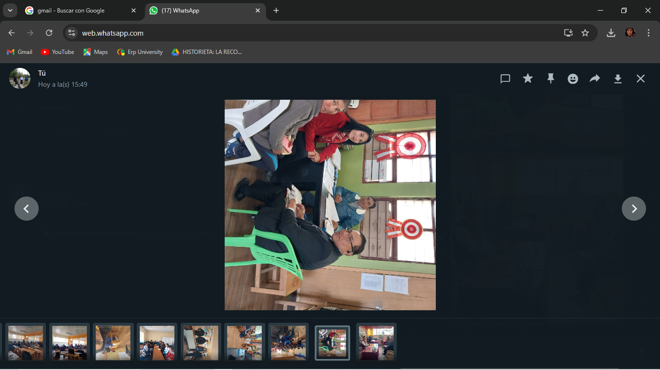

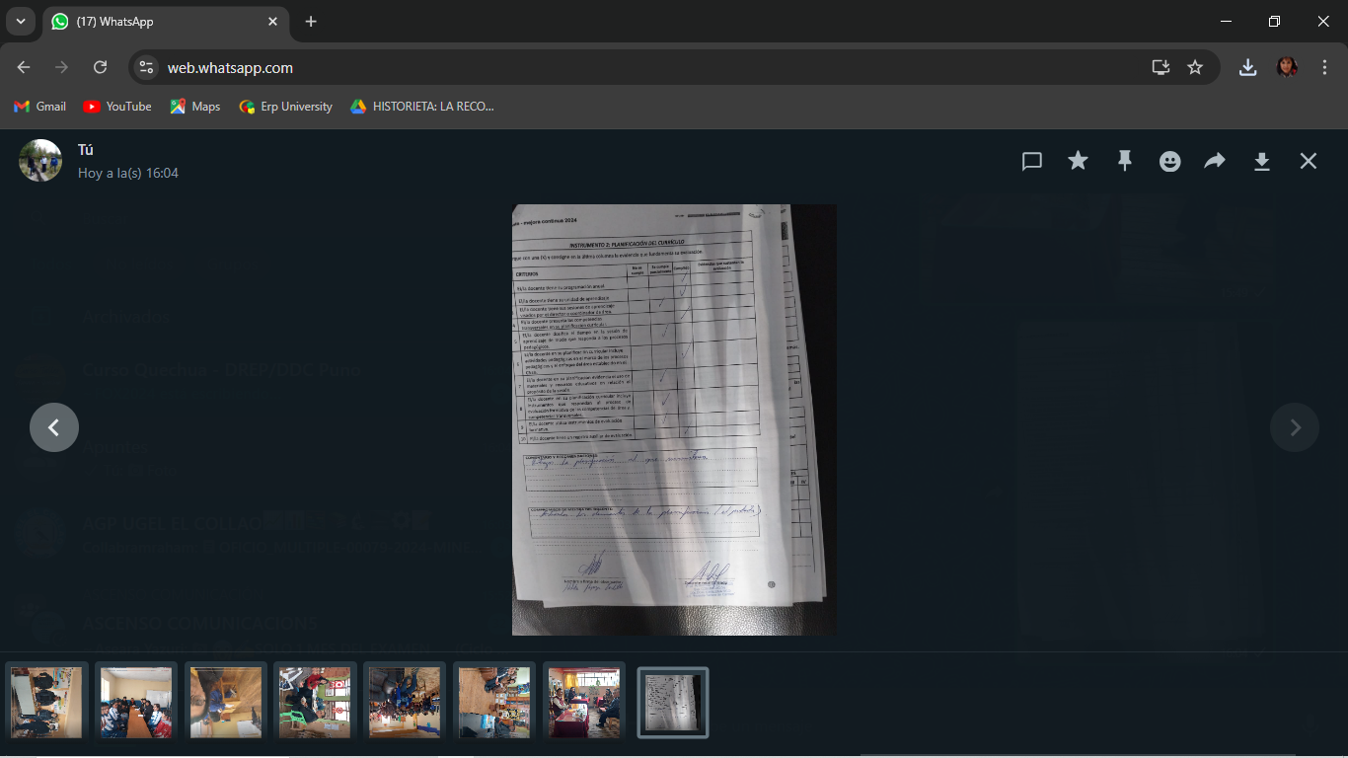

EXCEL CONSOLIDADO DE MONITOREOS

